**Задание №3.8: Викторина в Power Point**

**«Кто хочет стать миллионером»**

1. Откройте программу Power Point

2. Выберете макет слайда: «**Главная**» - «**Макет**» - «**Заголовок и объект**»

3. Вместо надписи «*Заголовок слайда*» напишите «***Викторина Фамилия***»

4. Нажмите на слайде кнопку «**Вставить рисунок из файла**» и вставьте в слайд картинку

*Слайд №2:*

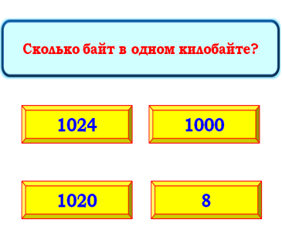5. Создайте слайд №2, «**Макет**» - «**Пустой слайд**»

6. Вставьте в слайд **фигуру** «Скругленный прямоугольник»

7. **Скопируйте фигуру** и разместите 5 фигур на слайде, по образцу **🡺**

*8. Для копирования используйте клавиши «****CTRL****» и «****SHIFT****»*

9. Запишите в прямоугольниках **текст** **вопроса** и **ответы**

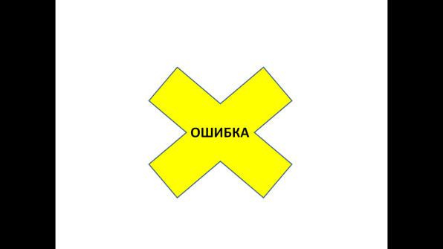10. **Сдублируйте** слайд №2. Будет два одинаковых слайда №2 и №3

11. Установите разный дизайн слайдов №2 и №3. ПравКнМыши – формат фона

12. Создайте слайд №4. Вставьте фигуру – напишите на ней «**Ошибка**»

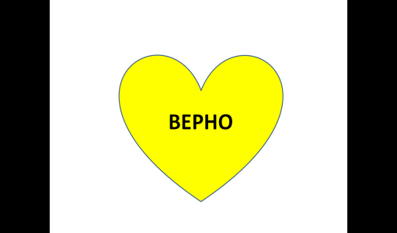13. Создайте слайд №5. Вставьте фигуру – напишите на ней «**Верно**»

На слайд

№3

14. Создайте слайд №6. Напишите «**Конец игры. Автор ФИО**»

*Часть№2: создание анимации и переходов между слайдами.*

15. На слайде №2 добавьте **эффекты анимации** к фигурам

16. Начало эффектов: «**С предыдущим**», скорость: «**Быстро**»

17. На слайде №2 к фигурам с **неправильными ответами**

примените переход на слайд №4 «Ошибка»: *«****Вставка****» - «****Гиперссылка****» - «****Слайд №4****»*

18. На слайде №2 к фигуре с **правильным ответом** примените переход на слайд №5 «Верно»

19. На слайде №3 добавьте к фигуре с правильным ответом **эффект** «Выделение»:

«**Изменение размера**», «**Изменение цвета заливки**». Начало «**С предыдущим**»

20. На слайде №3 «Правильный ответ» - «Гиперссылка» - «**Последний слайд**»

21. На слайде №4 «Ошибка» - «Действие» - «**Последний показанный слайд**»

22. На слайде №5 «Верно» - «Гиперссылка» - **«Слайд №3**»

23. На слайде №6 к тексту «**Конец игры**. **Автор ФИО**» примените эффект «**Титры**».

____________________________________________________________________________________________________________________________________________________________________

24. Установите **защиту** от случайного нажатия кнопки мыши на слайдах №2, 3, 4, 5:

*Анимация – "Снять галочки" с обеих команд: «По щелчку» и «Автоматически»*

25. Установите **оригинальный фон** на слайдах №1 и №6: *Правой кнопкой мыши – Формат фона*

26. Измените **цвет** и контур **фигур**. Увеличьте размер букв, измените цвет букв

**Задание №3.8: Викторина в Power Point**

**«Кто хочет стать миллионером»**

1. Откройте программу Power Point

2. Выберете макет слайда: «**Главная**» - «**Макет**» - «**Заголовок и объект**»

3. Вместо надписи «*Заголовок слайда*» напишите «***Викторина Фамилия***»

4. Нажмите на слайде кнопку «**Вставить рисунок из файла**» и вставьте в слайд картинку

*Слайд №2:*

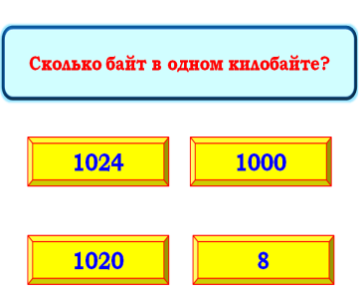5. Создайте слайд №2, «**Макет**» - «**Пустой слайд**»

6. Вставьте в слайд **фигуру** «Скругленный прямоугольник»

7. **Скопируйте фигуру** и разместите 5 фигур на слайде, по образцу **🡺**

*8. Для копирования используйте клавиши «****CTRL****» и «****SHIFT****»*

9. Запишите в прямоугольниках **текст** **вопроса** и **ответы**

10. **Сдублируйте** слайд №2. Будет два одинаковых слайда №2 и №3

11. Установите разный дизайн слайдов №2 и №3. ПравКнМыши – формат фона

12. Создайте слайд №4. Вставьте фигуру – напишите на ней «**Ошибка**»

13. Создайте слайд №5. Вставьте фигуру – напишите на ней «**Верно**»

На слайд

№3

14. Создайте слайд №6. Напишите «**Конец игры. Автор ФИО**»

*Часть№2: создание анимации и переходов между слайдами.*

15. На слайде №2 добавьте **эффекты анимации** к фигурам

16. Начало эффектов: «**С предыдущим**», скорость: «**Быстро**»

17. На слайде №2 к фигурам с **неправильными ответами**

примените переход на слайд №4 «Ошибка»: *«****Вставка****» - «****Гиперссылка****» - «****Слайд №4****»*

18. На слайде №2 к фигуре с **правильным ответом** примените переход на слайд №5 «Верно»

19. На слайде №3 добавьте к фигуре с правильным ответом **эффект** «Выделение»:

«**Изменение размера**», «**Изменение цвета заливки**». Начало «**С предыдущим**»

20. На слайде №3 «Правильный ответ» - «Гиперссылка» - «**Последний слайд**»

21. На слайде №4 «Ошибка» - «Действие» - «**Последний показанный слайд**»

22. На слайде №5 «Верно» - «Гиперссылка» - **«Слайд №3**»

23. На слайде №6 к тексту «**Конец игры**. **Автор ФИО**» примените эффект «**Титры**».

____________________________________________________________________________________________________________________________________________________________________

24. Установите **защиту** от случайного нажатия кнопки мыши на слайдах №2, 3, 4, 5:

*Анимация – "Снять галочки" с обеих команд: «По щелчку» и «Автоматически»*

25. Установите **оригинальный фон** на слайдах №1 и №6: *Правой кнопкой мыши – Формат фона*

26. Измените **цвет** и контур **фигур**. Увеличьте размер букв, измените цвет букв